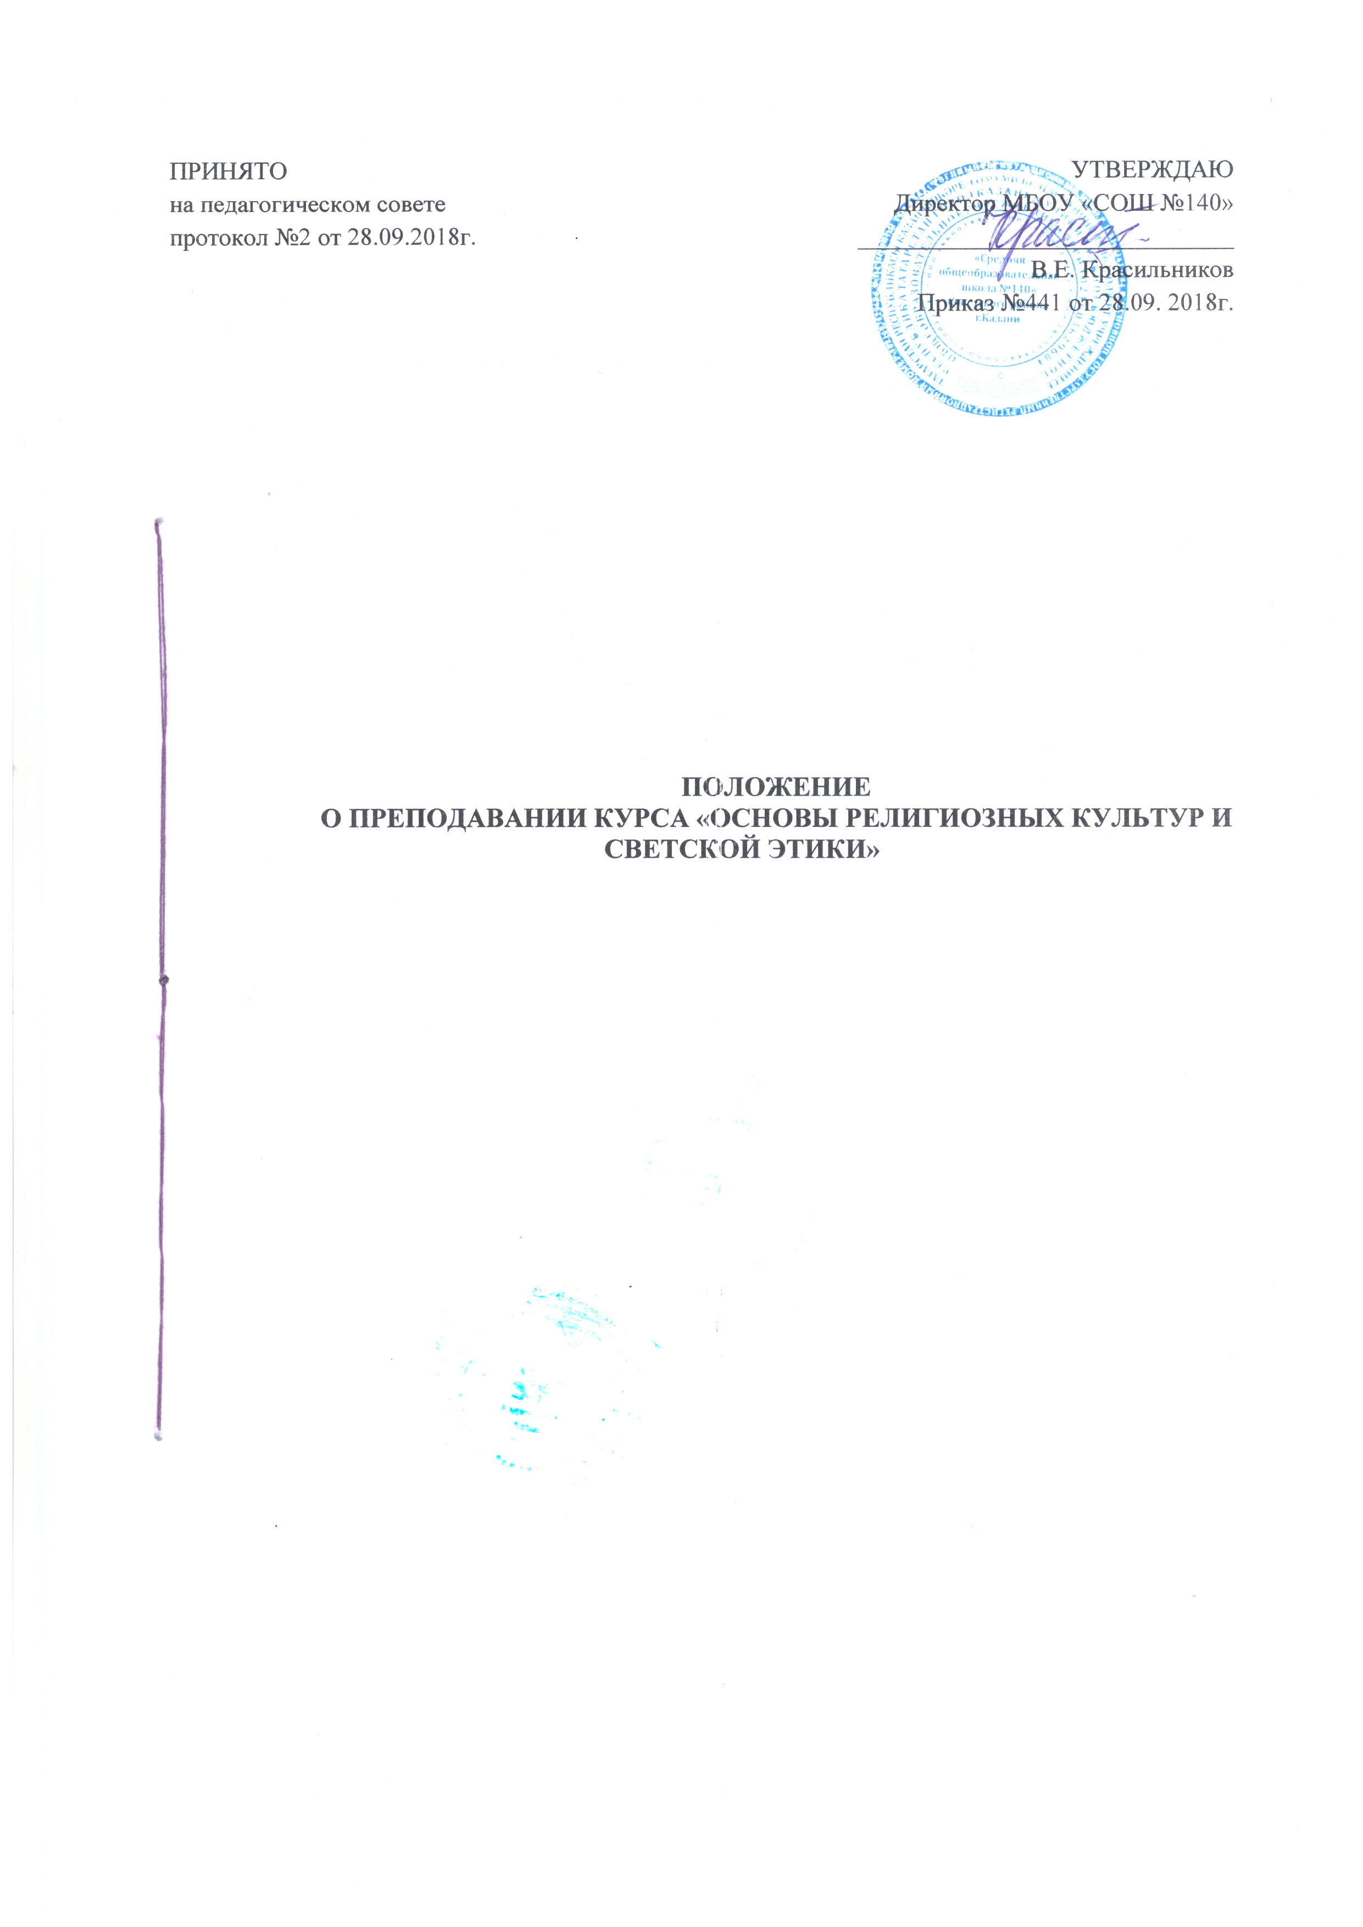

- Общие положения
  - Настоящее Положение разработано в соответствии Федеральным законом от 29.12.2012 № 273-ФЗ «Об образовании в Российской Федерации», на основании Инструктивно-нормативного письма Министерства образования и науки РФ «Об обучении основам религиозных культур и светской этики в общеобразовательных учреждениях Российской Федерации» № 08-250 от 22.08.2012г.

  - Настоящее Положение регламентирует порядок организации процесса обучения по предмету «Основы религиозных культур и светской этики» (далее ОРКСЭ) в 4 классе муниципального бюджетного общеобразовательного учреждения «Средняя общеобразовательная школа № 140» Советского района г.Казани

  - Целью данного Положения является создание благоприятных условий, обеспечивающих его благополучное развитие, обучение и воспитание, совершенствование способов оценивания учебных достижений у обучающихся.

- Организация процесса обучения ОРКСЭ
  - Предварительный этап. Информирование родителей (законных представителей) о содержании образования по курсу ОРКСЭ и праве осуществить свободный выбор модуля ОРКСЭ для изучения несовершеннолетним обучающимся.
    - Ответственный за организацию и проведение выбора назначается представитель администрации приказом.
    - Не менее чем за неделю до даты проведения родительских собраний до родителей учащихся доводится информация о преподавании в 4-х классах комплексного учебного курса «Основы религиозных культур и светской этики.». Информация передается родителям лично.
    - Классные руководители проверяют доведение информации до всех родителей (законных представителей) учащихся в своём классе.
    - Одновременно выявляются возможные вопросы, которые могут быть поставлены на родительских собраниях и не могут быть разъяснены непосредственно классным руководителем, возможные затруднения, проблемные ситуации, в случае их наличия с отдельными родителями. О таких проблемных ситуациях следует известить администрацию и по возможности подготовиться к ним, принять превентивные меры, в том числе предварительно пообщаться с родителями школьников, чтобы к проведению родительских собраний такие ситуации были максимально исключены.
    - При общении с родителями недопустимо склонять их к какому-либо определённому выбору под любыми предлогами (удобство для школы, для класса, отсутствие возможностей обеспечить их выбор, указания от управлений образования, отсутствие подготовленных учителей и др.). Даже в случае просьб со стороны родителей «помочь с выбором», «посоветовать» и т. п. такие предложения должны быть отклонены со ссылкой на законодательство, устанавливающие исключительную ответственность родителей за выбор, воспитание своих детей.
    - В случае вопроса о возможности отказаться от изучения учебного курса (всех модулей) необходимо разъяснить, что решение о его преподавании вызвано широкой общественной потребностью и принято органами государственной власти. В связи с этим отказ от изучения не допускается.
    - Бланки заявлений для родителей заготавливаются заранее, в которых указываются перечень модулей, входящих в комплексный курс ОРКСЭ.
  - Основной этап. Проведение родительского собрания.
    - Дата проведения родительских собраний определяется заранее.
    - На родительские собрания заранее приглашаются и присутствуют: родители всех учащихся; представитель администрации (директор или заместитель директора); классный руководитель; педагог (педагоги), который предполагается в качестве учителя по модулям курса; представитель родительского комитета.
    - Возможно проведение единого собрания родителей в нескольких (двух и более) классах с родителями всех учащихся по списку. В этом случае протоколы оформляются по каждому классу на основе выбора родителей каждого класса.
    - Собрание ведет представитель администрации (директор, заместитель директора).
    - Регламент родительского собрания выстраивается по следующему плану:
- вводное выступление представителя администрации;
- представление родителям содержания образования: представляются все модули комплексного курса вне зависимости от предполагаемого выбора родителей. Представление по каждому модулю может включать краткий рассказ о соответствующей религиозной традиции, образовательных и воспитательных задачах данного модуля, связи его содержания с содержанием других модулей комплексного курса;
- представление ведущим собрания учителя (учителей), который предполагаются в качестве преподавателя;
- ответы на вопросы родителей, уточнения;
- заполнение родителями личных заявлений. Допускается предварительный сбор заявлений от родителей, которые могут отсутствовать в период выбора по уважительным причинам. В этом случае классный руководитель должен получить бланки заявлений от ответственного за выбор и передать их родителям заранее лично или через ребёнка, пообщаться с родителями в случае, если у них есть вопросы по выбору, содержанию образования и другим темам, получить от них заполненный бланк, убедиться в правильности его заполнения и передать его представителю администрации, ответственному за выбор, который должен сохранить его до подведения общих результатов. Ответственный представитель администрации при необходимости оказывает помощь классному руководителю в общении с родителями, ответах на их вопросы, решении возможных конфликтных ситуаций;
- сдача родителями заявлений классным руководителям, сверка ими числа заявлений по заранее подготовленному списку каждого класса.
В случае отсутствия на собрании родителей отдельных учащихся необходимо связаться с ними и в кратчайшие сроки получить от них заявления. Оформление таких отдельных заявлений проводится представителем администрации, который вместе с классными руководителями должен обеспечивает сбор всех заявлений.

- Организация системы оценивания учебных достижений младших школьников в условиях безотметочного обучения.
  - Формализованные требования (баллы, отметки) по оценке успеваемости по результатам освоения курса не предусматриваются. Уроки по курсу ОРКСЭ – безотметочные.
  - Для оперативного контроля знаний и умений по курсу используются систематизированные упражнения, фронтальные опросы, тестовые задания различных видов. Подходы к оцениванию могут быть представлены оцениванием по системе «зачет-незачет», вербальным поощрением, похвалой, одобрением, интересом одноклассников и членов семьи к результатам деятельности.
  - Основой оценки образовательных достижений, выявления и развития творческих способностей учащихся, произведения самооценки и самопроверки выступает использование технологии портфолио.
  - Оцениванию не подлежат: темп работы ученика, личностные качества школьников, своеобразие их психических процессов (особенности памяти, внимания, восприятия, темп деятельности и др.).
  - Оцениванию подлежат индивидуальные учебные достижения обучающихся (сравнение сегодняшних достижений ребенка с его собственными вчерашними достижениями). Положительно оценивается каждый удавшийся шаг ребенка, попытка (даже неудачная) самостоятельно найти ответ на вопрос. Необходимо поощрять любое проявление инициативы, желание высказаться, ответить на вопрос, поработать у доски. Поощрять, не боясь перехвалить. Учить детей осуществлять самоконтроль: сравнивать свою работу с образцом, находить ошибки, устанавливать их причины, самому вносить исправления.
  - По ОРКСЭ контрольные работы не проводятся.
  - По ОРКСЭ домашние задания задаются только в виде творческих (нарисовать рисунок, написать сочинение, подготовить доклад и т.д.)
  - Безотметочная система оценивания устанавливается в течение всего учебного года.

